دستورالعمل اجرایی
تکمیل اطلاعات پایه دفاتر پیشخوان
برای آمادگی شرکت در ارزیابی و رتبه بندی
دفاتر پیشحوان خدمات دولت

1-معرفی سامانه 2
2-راهنمای ورود به سامانه 2-4
3-اطلاعات دفتر 5
3-1- مشاهده اطلاعات دفاتر 6-7
3-2- ویرایش اطلاعات دفاتر 8-10
4-کاربران دفاتر 10-13
5-رتبه بندی دفاتر 13-14
6-پیوست 15

- معرفی سامانه
در راستای اجرای بند4 مصوبه شماره 6611/ت – 55229 ه مورخ 28/1/1397هیات محترم وزیران و مصوبه شماره 2 جلسه شماره 317 مورخ24/03/1400 کمیسیون تنظیم مقررات وارتباطات مرتبط با ارزیابی و رتبه بندی دفاتر پیشخوان خدمات دولت و بخش عمومی غیر دولتی و دفاتر ارتباطات و فناوری اطلاعات (ICT) روستایی با هدف مكانیزاسیون کلیه فرآيندهای مرتبط با خدمات در دفاتر پیشخوان خدمات دولت و بخش عمومی غیر دولتی به صورت برخط، راه اندازی گردیده است. بنابراین فرآيندهای ثبت خوداظهاری و محاسبه امتیازات و رتبه بندی دفاتر و نمایش آن را پوشش خواهد داد. از این رو سامانه مورد نظر کلیه تعاملات سازمان تنظیم مقررات و ارتباطات رادیویی با دفاتر پیشخوان خدمات دولت و بخش عمومی غیر دولتی از زمان ثبت خود اظهاری برای تعیین رتبه دفتر تا تاییدیه نهایی و اختصاص خدمات از طريق رتبه نهایی صورت می گیرد. لذا ضرورت دارد دفاتر پیشخوان دولت در این مرحله جهت تکمیل فرایند ارزیابی و رتبه بندی ضمن مطالعه کامل دستورالعمل نسبت به بررسی وتکمیل اطلاعات بخش های ذیل که در فرایند ارزیابی و اختصاص خدمات نقش بسزایی دارد اقدام و درصورت هرگونه مغایرت در اطلاعات دفاتر موضوع را بصورت کتبی از طریق مناطق ذیریط پیگیری و اقدام نمایند.
- بررسی جزئیات اطلاعات اعم از مشخصات دارندگان پروانه فعالیت
- بررسی و تکمیل اطلاعات کاربران دفتر( ضرورت دارد در تکمیل اطلاعات کاربران دفتر ، لیست آخرین بیمه افراد شاغل در سامانه بارگزاری گردد)
- تکمیل اطلاعات شماره ارتباطی دفتر ( شماره دفتر و فاکس)
- بررسی و تکمیل و بازنگری مشخصات جغرافیائی دفتر
- بررسی و تکمیل و بازنگری مستندات و تصاویر دفتر
- راهنمای ورود به سامانه:
ابتدا با درج آدرس www.cra.ir در مرورگر وارد پرتال خدمات الکترونيک شده و سپس وارد تب نظارت بر خدمات پستی ،ارتباطي و فناوري اطلاعات و سپس با انتخاب درگاه ارزيابي و رتبه بندي دفاتر پيشخوان خدمات دولت و دفاتر ارتباطات و فناوري اطلاعات(ICT) روستايي و يا ورود به لينک (https://geps.cra.ir/ ) وارد سامانه مديريت کاربران شده و نسبت به ورود نام کاربري و رمز عبور اقدام نمايند.

3-1- ورود از طریق لينک (https://geps.cra.ir ):
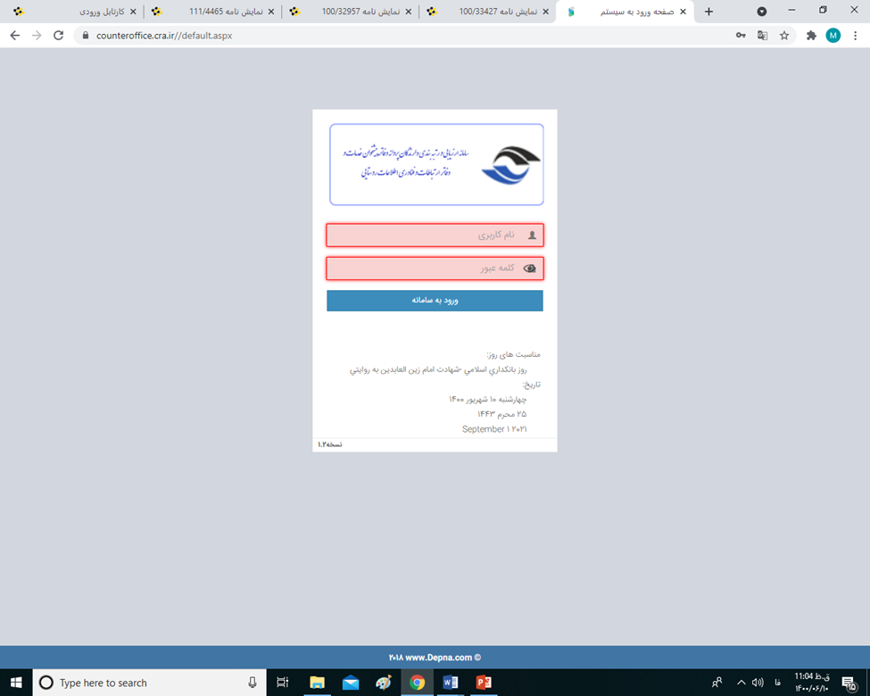
2-2- ورود از طریق لينک www.cra.ir:
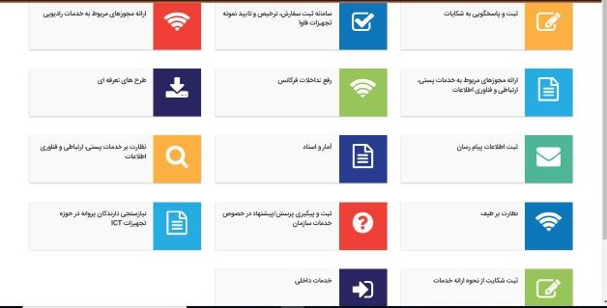
- ورودخدمات الکترونیک نظارت بر خدمات پستی، ارتباطی و فناوری اطلاعات ارزیابی و رتبه بندی دفاتر پیشخوان خدمات و ( ICT ) روستایی

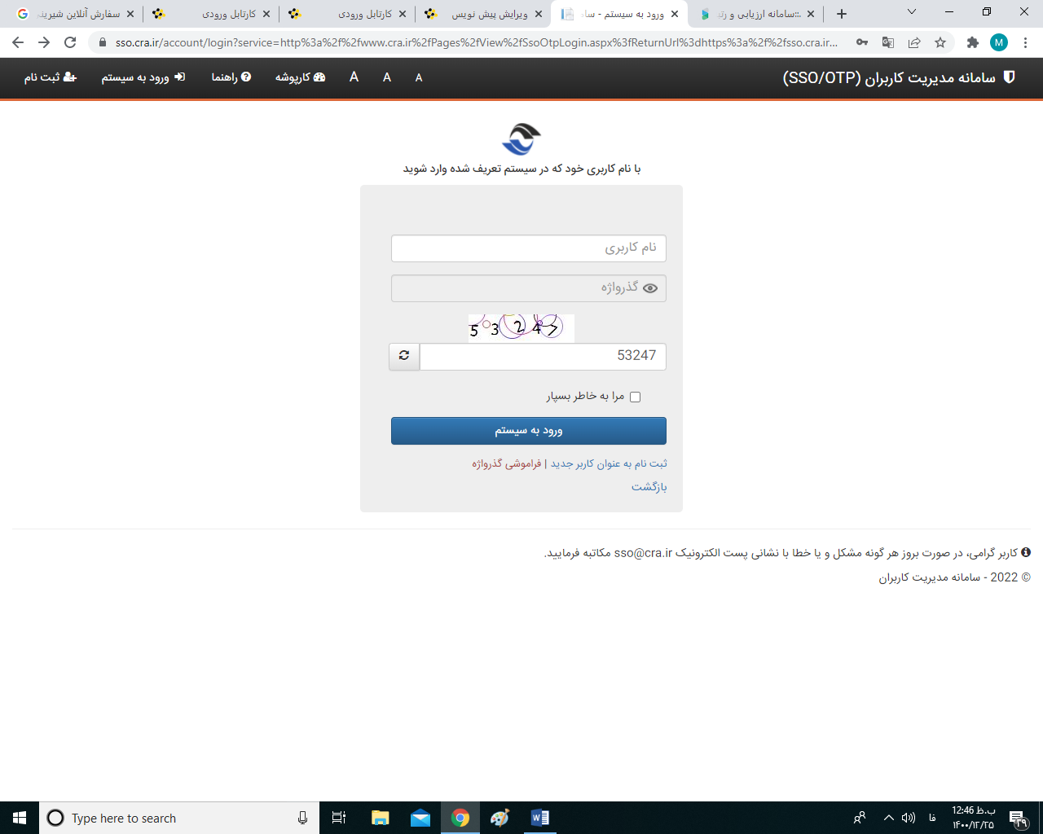
- www.cra.ir میز خدمت نظارت و پایش نظارت بر خدمات پستی ،ارتباطی و فناوری اطلاعات ارزیابی و رتبه بندی صفحه ورودی(SSO)

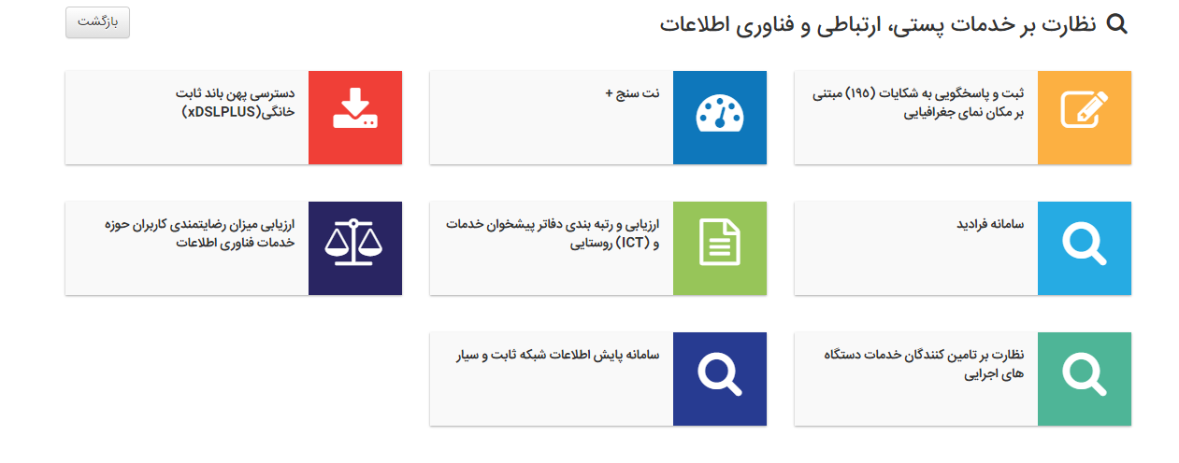
نام کاربري و رمز عبور جهت ورود به سامانه به صورت زير تعريف شده است:
  - نام کاربري ، کد ملي دارنده پروانه دفتر پيشخوان و رمز عبور : کد ملي (لازم به دکر است نام کاربری و رمز عبور این سامانه با سامانه صدور یکسان میباشد و در صورت هر گونه تغییر باید در سامانه صدور ثبت و اعلام گردد.)
  - در صورت عدم ورود به سامانه ، ميبایست ثبت نام به عنوان کاربر جديد با مشخصات مسئول دفتر (مديرعامل)مطابق با پروانه انجام پذيرد تا دسترسي به سامانه ايجاد گردد.
  - در صـــورت تغيير نام کاربري و رمز عبور هنگام ثبت نام پروانه توســـط دارنده پروانه دفتر پيشـــخوان خدمات دولت کاربر ميبايسـت نام کاربري و رمز عبور جديد را وارد نمايد. در صـورت فراموشـي رمز عبور گزينه فراموشـي گذرواژه را انتخاب و اطلاعات مورد درخواست را وارد نمايند. رمز درخواستي به ايميل مورد نظر ارسال و نسبت به فعال سازي ورود به سامانه اقدام شود.
  - در هنگام ورود به سامانه ميتوانيد در صورت بروز هر گونه مشکل و يا خطا با نشاني پست الکترونيکsso@cra.ir مکاتبه فرماييد.
نکته !
  - براي دفاتر/ شرکت هايي که پروانه از طرف سازمان براي آنان صادر شده است و در صورت عدم تمديد، نقص در پرونده و ... سامانه اجازه ورود به کاربر را نمي دهد وبه سامانه صدور پروانه ارجاع داده خواهد شد، که لازم است براي رفع مشکل با منطقه ذيربط مطرح و رفع مشکل شود
  - در اين سامانه موارد الزامي مورد درخواست مي بايست وارد شوند تا امکان ثبت فرم مربوطه را داشته باشد.
  - در اين سامانه ممکن است مشخصاتي به صورت پيش فرض ثبت شده باشد که لازم است ، توسط کاربر مورد بررسي قرارگيرد و در صورت ابهام و يا نياز به راهنمايي با منطقه ذيربط تماس حاصل نماييد.
  - هر گونه مغایرت در مشخصات پروانه میبایست بررسی و در سامانه صدور اصلاح گردد.

- اطلاعات دفتر :
پس از ورود به سامانه پنجره ذيل نمايش داده مي شود که اين صفحه شامل اطلاعات بشرح تصوير ذيل مي باشد که توضیحات هر کدام از بخش ها بصورت مفصل در راهنمايي سامانه ارائه گرديده است. شايان ذکر است دارندگان پروانه دفاتر پيشخوان خدمات دولت مکلف به دقت در تکميل اطلاعات مي باشند و در صورت مشاهده مغايرت با مستندات موجود و بازديدهاي کارشناسان منطقه ، مسئوليت هر گونه پاسخگويي به عهده دارنده پروانه مي باشد.
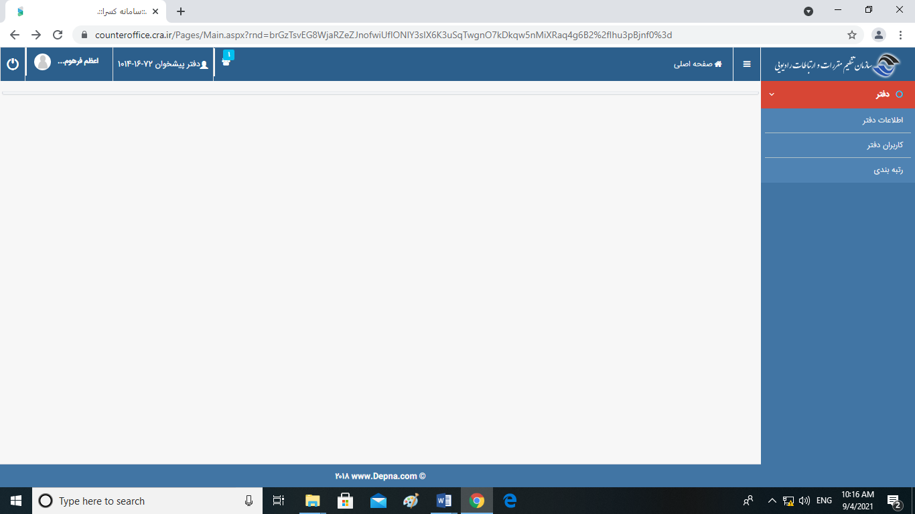
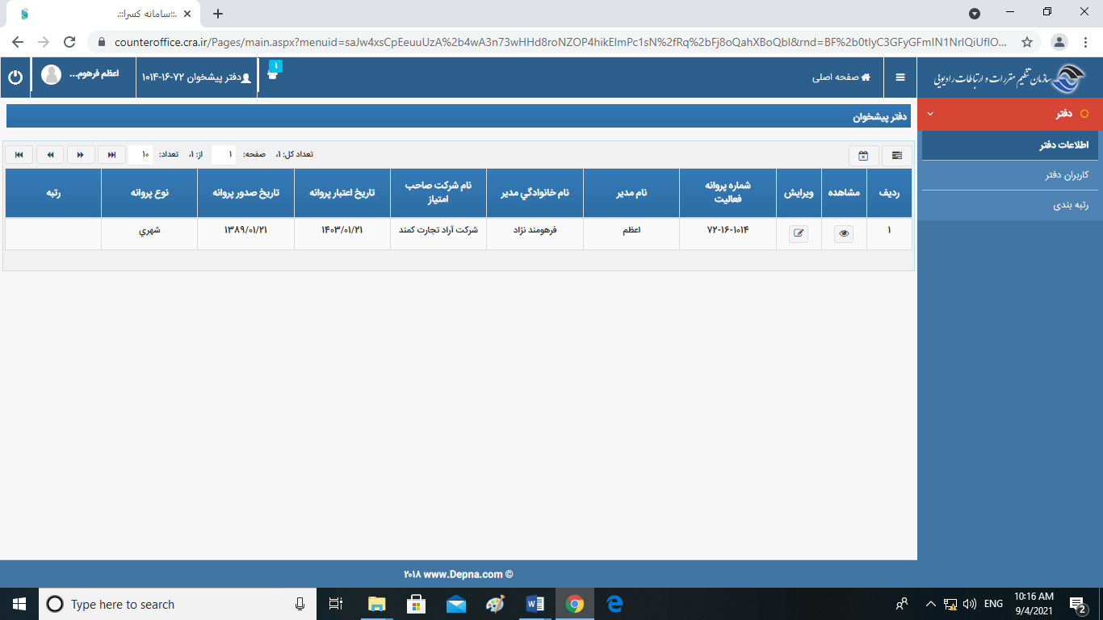
3-1- مشاهده اطلاعات دفاتر :
در این بخش اطلاعات دارنده پروانه که در زمان صدور پروانه ارائه گردیده در سامانه قابل مشاهده می باشد و در تصاویر ارائه شده توضیحات مورد لزوم نیز مشاهده و قابل بهره برداری می باشد

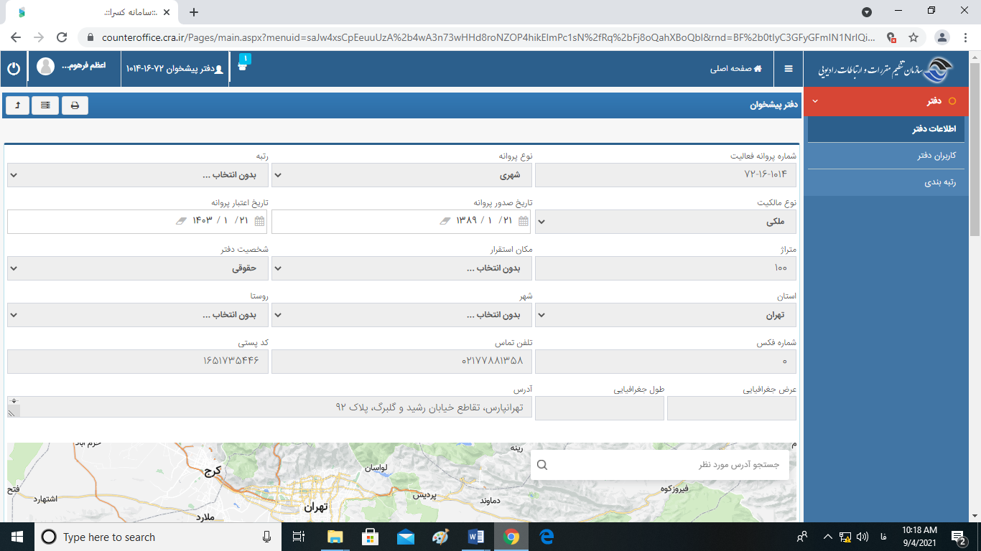
دراین صفحه دارندگان پروانه نسبت به بررسی صحت اطلاعات اقدام می نمایند.
موارد مهم در بررسی اطلاعات :
موقعیت مکانی : نظر به اینکه موقعیت جغرافیایی دفتر بعداً جهت اختصاص خدمات و دسترسی متقاضیان خدمات مورد نیاز است همچنین موجب افزایش متقاضیان دفتر و تسهیل دسترسی مردم می باشد لذا ضرورت دارد نسبت به ثبت دقیق مختصات جغرافیایی دفتر دقت کامل انجام شود.
مکان استقرار : در صورتیکه در طبقه همکف یا در طبقات دارای آسانسور است و در امتیاز ارزیابی نقش مهمی را ایفا می کند ضرورت دارد در انتخاب و ثبت اطلاعات دقت لازم بعمل آید از جمله طبقه ساختمان یا وجود آسانسور یا پله برقی
شماره تماس و فاکس : ضرورت دارد در ثبت تلفن و فاکس دقت شود که شماره ارتباطی با کد شهر ثبت شود که با زدن کلید home در فیلد مورد نظر امکان ثبت و ویرایش وجود دارد.
تصاویر ( اطلاعات تکمیلی / بارگذاری فایل ) : نظر به اینکه تصاویر مور نظر در امر نظارت ضروری است لذا تصاویر با توجه به موارد مشخص شده به صورت دقیق با اسکن رنگی از اصل مدارک در سامانه ثبت گردد و تصاویر دفتر نیز با دقت کامل تصویر برداری و در آیتم های مورد نظر بارگذاری شود.

3-2- ویرایش اطلاعات دفاتر :
ورود اطلاعات یا تغییر آنها در مواردی که امکان ویرایش دارد صورت می گیرد.
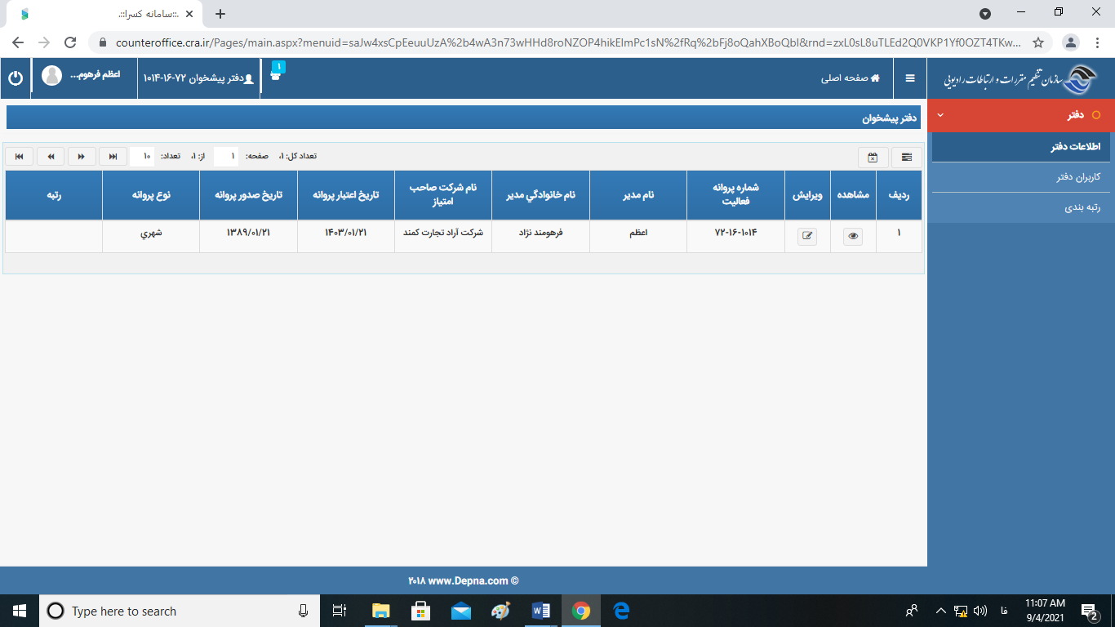
تعیین موقعیت جغرافیایی :
در کادر مربوطه آدرس مورد نظر را تایپ می نماییم و پس از کلیک نمودن بر روی علامت ذره بین، آدرس مورد نظر بر روی نقشه مشخص می شود که برای تأیید نهایی بر روی انتخاب دفتر پیشخوان کلیک می کنیم.
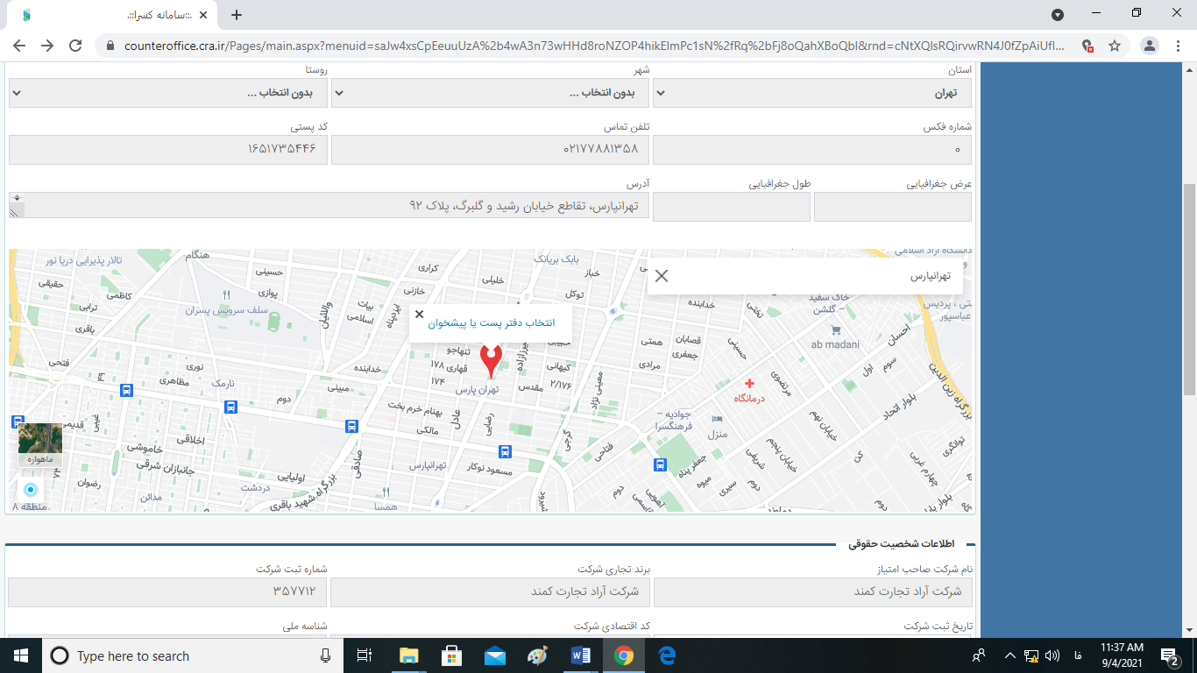
بارگذاری تصاویر دفاتر :
پس از ورود به ویرایش اطلاعات برروی دکمه مستندات کلیک نموده و کلیه تصاویر مد نظر براساس عناوین بارگــذاری می شود.
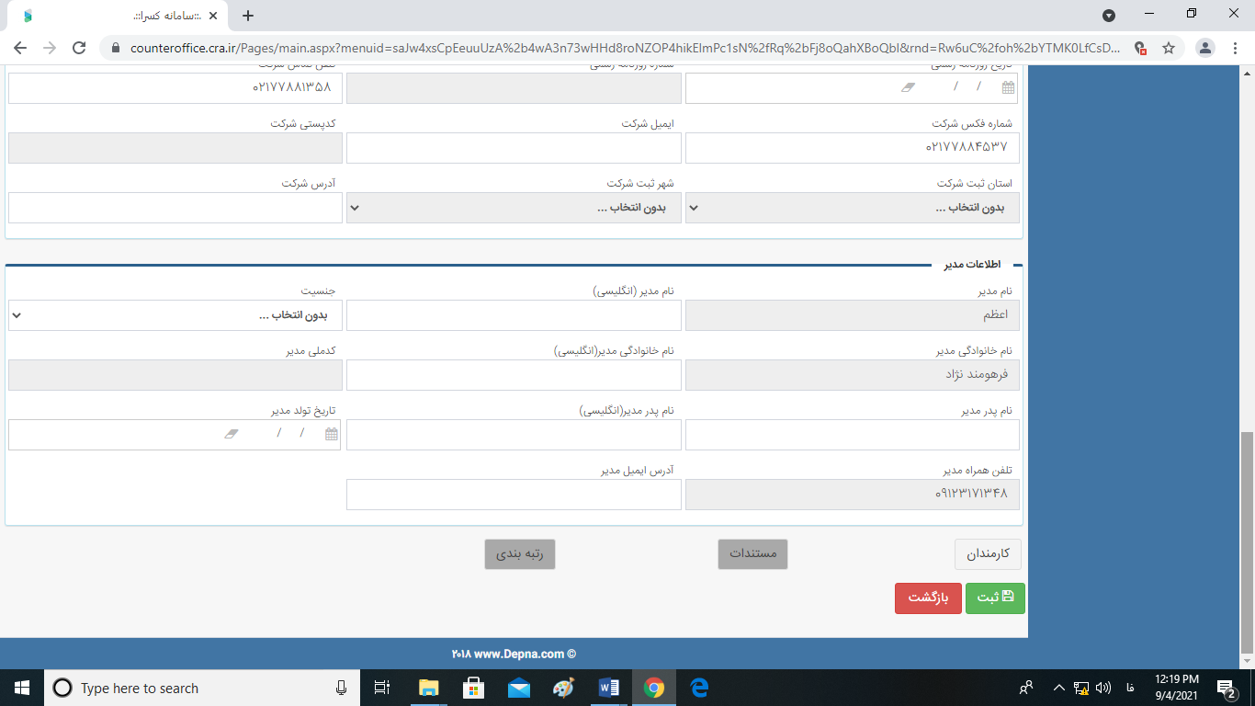
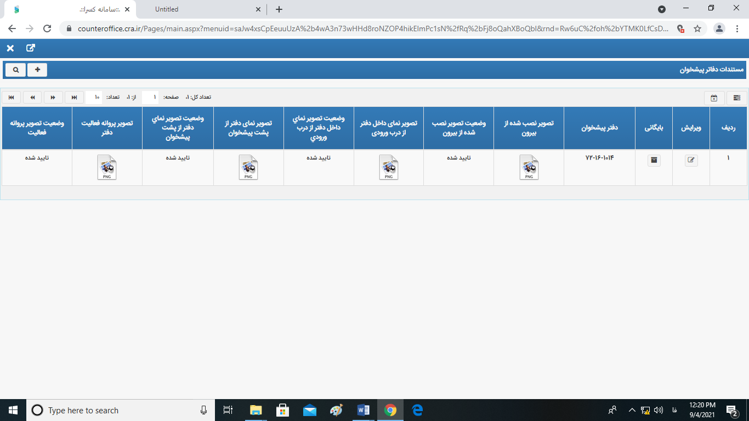
نکات جهت بارگذاری تصاویر
1- تصویر نمای تابلو نصب شده دفتر از بیرون- تصویر نمای داخل دفتر از جلوی درب ورودی(به طوریکه فضای داخل دفتر قابل مشاهده باشد) – تصویر نمای دفتر از پشت پیشخوان (بطوریکه فضای پیشخوان و درب ورودی قابل رویت باشد)
- تصویر کارت ملی صاحب پروانه (پشت و روی کارت در یک فایل)
- تصویر شناسنامه صاحب پروانه (صفحه اول و دوم در یک فایل)
4-کاربران دفاتر:
در این قسمت برای اضافه کردن کاربر جدید دفتر دکمه "+" در سمت چپ عکس را فشرده و صفحه ای برای ثبت کاربر جدید باز میشود.
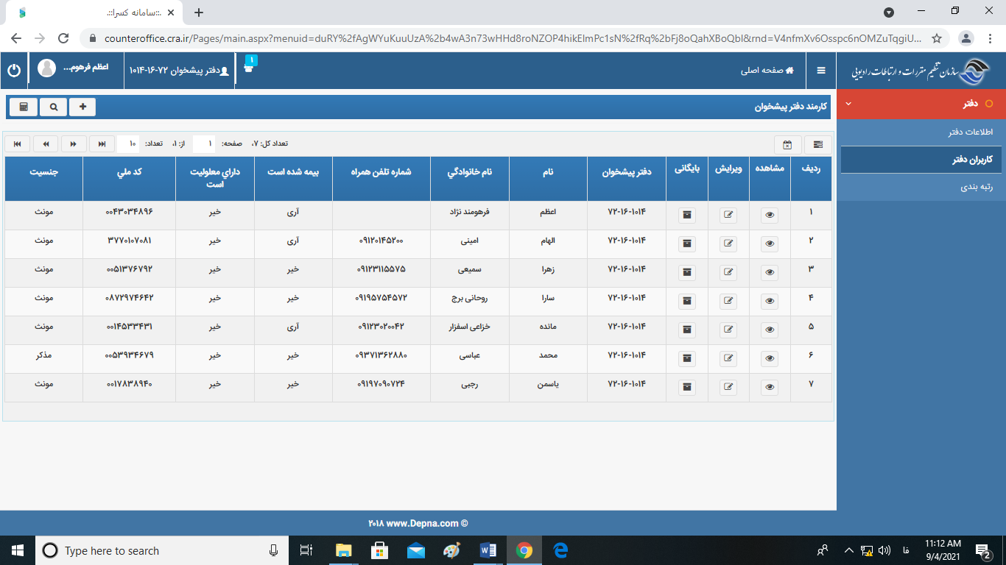
تفاوت ویرایش و مشاهده و بایگانی:
مشاهده : این دکمه امکان مشاهده اطلاعات را به کاربر میدهد.
ویرایش : این دکمه امکان ویرایش اطلاعات را به کاربر میدهد.
بایگانی : چنانچه کاربری از دفتر مورد نظرقطع همکاری نماید،مشخصات آن شخص بوسیله دکمه بایگانی ،حذف میگردد.
دراین بخش اطلاعات مربوط به کاربر جدید را میتوانیم ثبت و ذخیره سازی انجام دهیم.
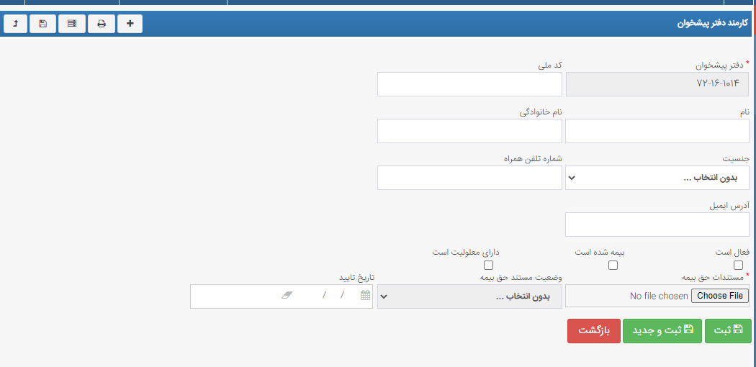

تفاوت دکمه ثبت و ثبت جدید:

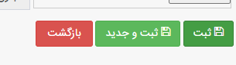
دکمه ثبت : فقط یک کاربر ثبت میشود و امکان عملیات دیگری وجود ندارد.
دکمه ثبت جدید : برای افزودن چند کاربر جدید به صورت مکرر بدون نیاز به خروج از صفحه استفاده میشود.
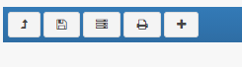
در گوشه سمت چپ عکس بالا این پنج گزینه را مشاهده میکنیم که به ترتیب به زیر میباشد:
1-اضافه کردن کاربر جدید
2-چاپ فرم
3-مشاهدات اطلاعات زیر فرم ها
4-ثبت داده ها
5-بازگشت
4-1- ورود اطلاعات کاربران :
4-1-1- کلیه فیلدهایی که نیاز به ورود اطلاعات دارند تکمیل شود ( نام – نام خانوادگی – جنسیت – کد ملی – شماره تلفن همراه – آدرس ایمیل )
4-1-2- مواردی که نیاز به علامت زدن دارد انجام شود ( فعال است – بیمه شده است – دارای معلولیت است )
4-1-3- مستندات حق بیمه : بسیار دارای اهمیت است و لازم است مستندات حق بیمه کاربران در این قسمت بارگذاری شود.
(ابن مستندات در پایان هر دوره ارزیابی آرشیو میگردد و در هر دوره میبایست آخرین مستندات بیمه شدگان مجددا بارگذاری گردد.)
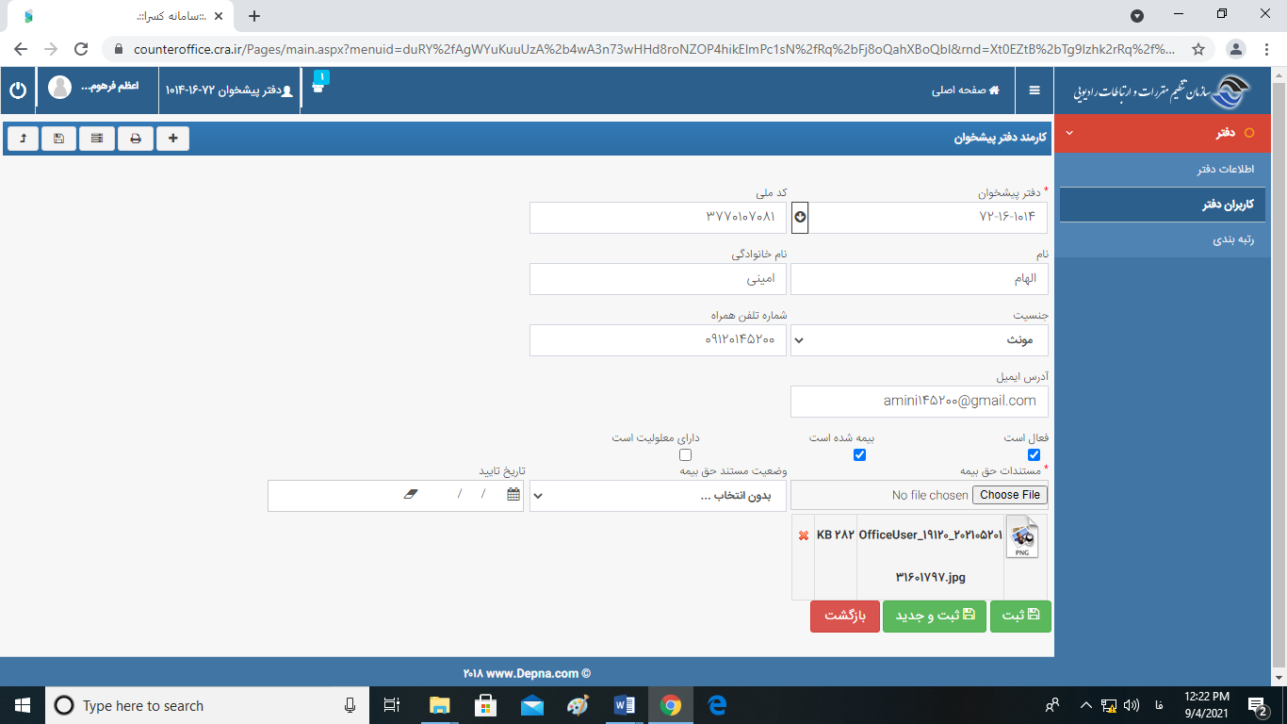
5-رتبه بندی دفاتر :
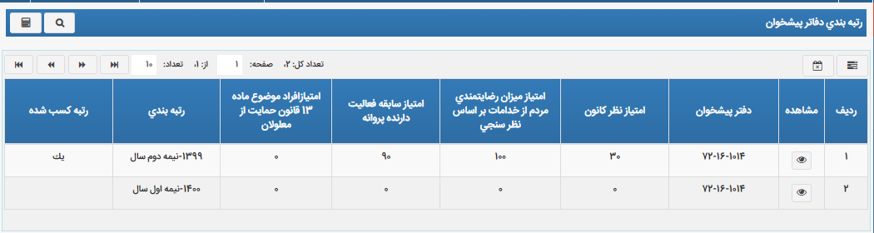
5-1- مشاهده صفحه : در این صفحه اطلاعات کلی برای دفتر پیشخوان قابل رویت است:
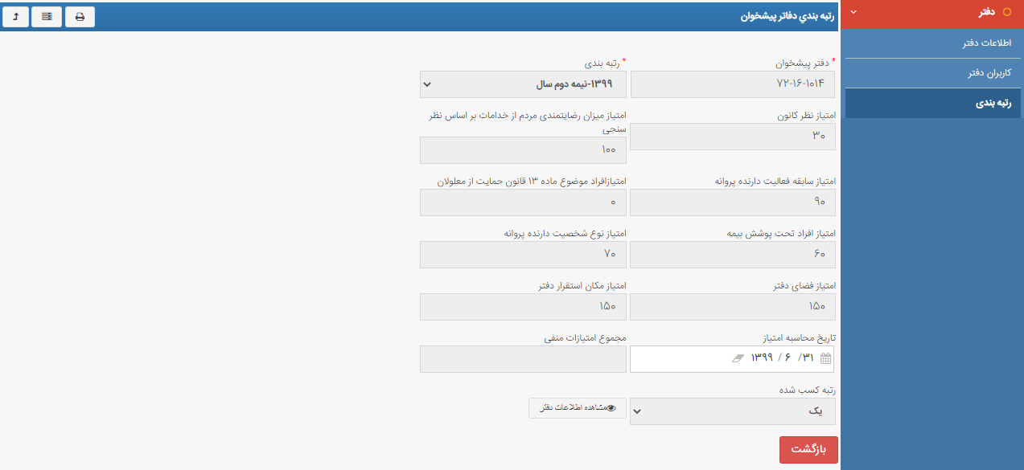
5-2- مشاهده اطلاعات دفتر :در آیتم مشاهده اطلاعات دفتر صفحه زیر قابل رویت است:
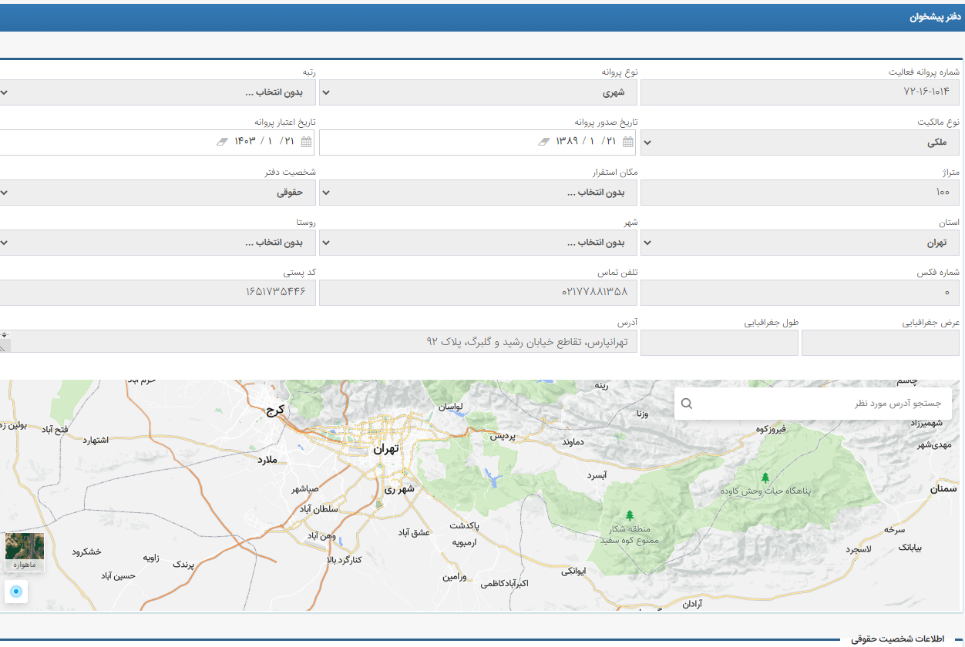

6-پیوست:
- چنانچه مشکلی در خصوص مغایرت ویرایش اطللاعات دفتر وجود داشت مراتب به منطقه مربوطه اعلام و مناطق موضوع را کتبا به اداره صدور پروانه جهت رفع آن ارسال مینمایند.
- چنانچه مشکلی در خصوص SSO(ورود به سامانه) وجود داشت با آقای مهندس حسین پور(جدول پیوست) تماس بگیرید.
- چنانچه مشکلی در خصوص کارکرد سامانه وجود داشت با گروه پایش و تحلیل عملکرد تماس بگیرید.

